/1/Notebook vč. MS Office Standard 2021
Rozpočet je zpracován v souladu s požadavky soutěže a veškeré prvky jsou naceněny dle zadání. Veškeré technické požadavky zadání jsou splněny
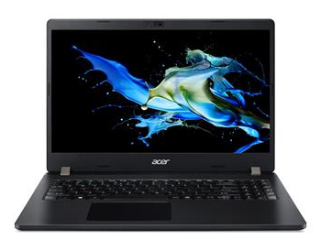

Acer TravelMate P2 (TMP215-52) - 15,6"/i3-10110U/ 256SSD/4+4G/W10Pro EDU

+ Office Standard 2021 CSP (školní verze)
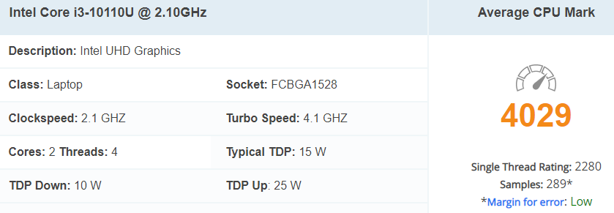
Bezplatný upgrade na Windows 11
Upgrade na Windows 11 bude do oprávněných zařízení doručen ke konci roku 2021 nebo v roce 2022. Harmonogram se může u různých zařízení lišit. (další informace na adrese aka.ms/windows11-spec).
Model: TravelMate P2 (TMP215-52-39XY)
Operační systém: Windows® 10 Professional 64-bit EDU
Procesor: Intel® Core™ i3-10110U, 2.1 GHz, dvoujádrový …….4029 bodů
Operační paměť: 4 +4 GB DDR4 Memory
UIožiště: 256 GB PCIe NVMe SSD + N (HDD upgrade kit)
Displej: 15,6" FHD 1920x1080 Acer Comfy View LCD matný
Grafická karta: Intel® UHD Graphics (integrovaná)
Kamera: HD Camera with 2Mic.
Optická mechanika: NE
Podsvícená klávesnice: NE
Numerická klávesnice: ANO
Touchpad: Ano
Reproduktory / Mikrofon : Ano/Ano
Čtečka otisku prstu: NE
Čtečka paměťových karet: SD card reader
Zvláštní výbava:
- TPM chip 2.0
- MIL-STD 810G tested
Připojení LAN:
- 10/100/1000 Mbps
Bezdrátové připojení:
- Intel AX201 802.11ax
- Bluetooth 5.0
Konektory:
- 1x USB 3.1 Type-C support DisplayPort/Power Delivery with USB-C dock
- 3x USB 3.0
- 1x HDMI
- 1x VGA
- 1x RJ-45
- 1x Audio-Out
Baterie: 4-cell 3220 mAh Li-Ion
Výdrž baterie: až 11,5 hodin
Zdroj: 45W AC Adapter
Šasi: Plast
Barva: Black (černá)
Rozměry (ŠxHxV): 363 x 255 x 19,9 mm
Váha: 1,8 kg
Obsah balení:
- TravelMate TMP215-52-39XY Notebook
- AC Adapter
Záruka 24 měsíců



Office Standard 2021 CSP (školní verze)

/2/Originální síťový adaptér (náhradní) k notebooku viz výše
Rozpočet je zpracován v souladu s požadavky soutěže a veškeré prvky jsou naceněny dle zadání. Veškeré technické požadavky zadání jsou splněny
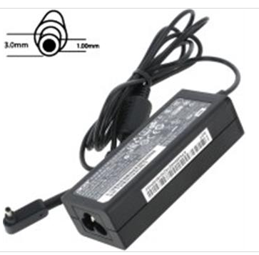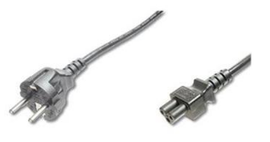

Acer orig. NTB adaptér 45W19V AC 3.0x1.0 mm vč. síťové šňůry) černý

+Kabel síťový 230V k notebooku 2m, trojlístek "Mickey Mouse", rovná zástrčka
Záruka 24 měsíců

/3/Brašna k notebooku
Rozpočet je zpracován v souladu s požadavky soutěže a veškeré prvky jsou naceněny dle zadání. Veškeré technické požadavky zadání jsou splněny

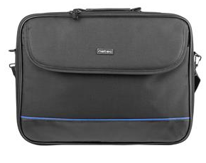

Brašna pro NB 15,6" NATEC Impala
Natec Impala 15.6" je funkcionální brašna, která vám umožní přenášet notebooky a ultrabooky s maximální uhlopříčkou 15,6” a poskytne optimální ochranu před nárazy a otřesy.
Brašna obsahuje jednou hlavní komoru pro notebook a dva menší komory pro nabíječku, dokumenty a jiné drobnosti.
Dostatečnou ochranu proti nárazu a otřesům poskytuje vyztužený rám lemovaný měkkým materiálem a dodatečný upevňovací pás na suchý zip.
VLASTNOSTI
- vyztužený rám chrání notebook před nárazy a otřesy
- vyrobeno z odolného nylonu 600D
- ramenní popruh
- vhodná pro notebooky s maximální úhlopříčkou 15,6"
- 1 vyhrazená komora pro notebook s dodatečným upevňovacím pásem
- 2 menší kapsy pro nabíječku, dokumenty a jiné drobnosti
SPECIFIKACE
Druh materiálu Nylon 600D
Počet hlavních komor 1
Počet dodatečných kapes 1
Kompatibilní velikost notebooku 15,6"
Maximální zatížení 6 kg
Vnitřní rozměry (ŠxVxH) 410 x 310 x 57 mm
Vnější rozměry (ŠxVxH) 415 x 315 x 60 mm
Barva Černá
Záruka 24 měsíců

/4/Inkoustová tiskárna MONO A4
Rozpočet je zpracován v souladu s požadavky soutěže a veškeré prvky jsou naceněny dle zadání. Veškeré technické požadavky zadání jsou splněny
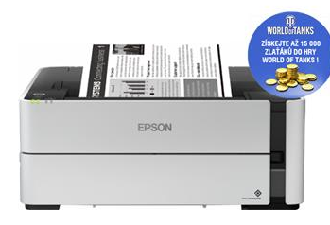

EPSON EcoTank M1170, A4, 39 ppm, mono, A4
Metoda tisku: Tisková hlava PrecisionCore™
Konfigurace trysek: 400 trysky černá
Min. velikost kapky: 2,8 pl
Inkoustová technologie: Pigmentový inkoust (nesmazatelný tisk)
Formát tiskárny: A4, Legal
Rozlišení[DPI]: 1.200 x 2.400 dpi
Rychlost černého tisku [str/min]: 39 Str./min Černobíle (obyčejný papír)
Rychlost tisku ISO/IEC 24734: 20 Str./min Černobíle
Tisk první strany [sec]: Černobíle 6 s
Max. měsíční zatížení [str]: 20.000 Stran za měsíc
Duplexní tisk Ano (A4, obyčejný papír)
Kapacita zásobníku [str]:
Kapacita výstupního zásobníku: 100 Listy
Kapacita zásobníku papíru: 250 Listy Standardní
Rozhraní: USB, Ethernet, Wi-Fi, Wi-Fi Direct
Spotřeba [W]: 0,7 W (úsporný režim), 13 W (tisk), 3,3 W Připraveno, 0,2 W (vypnutí)
Hlučnost [dB]: 6,9 B (A) s papírem Epson Premium Glossy Photo Paper / režim Photo RPM - 56 dB (A) s papírem Epson Premium Glossy Photo Paper / režim Photo RPM
Rozměry [VxŠxH mm]: 151 x 375? x 347
Hmotnost [kg]: 4,3 kg
Podporované operační systémy:
Mac OS X 10.6.8 or later, Windows 10, Windows 7, Windows 8, Windows 8.1, Windows Server 2003 R2 x64, Windows Server 2008 (32/64bitová verze), Windows Server 2008 R2, Windows Server 2012 (64bit), Windows Server 2012 R2, Windows Server 2016, Windows Vista, Windows XP SP3, Windows XP Professional x64 Edition SP2
Obsah balení: Hlavní zařízení, napájecí kabel, záruční list, X2 ink bottles
Součástí dodávky je inkoust 1x černá (NE startovací inkoust)
Záruka: 36 měsíců

/5/Monitor 27“
Rozpočet je zpracován v souladu s požadavky soutěže a veškeré prvky jsou naceněny dle zadání. Veškeré technické požadavky zadání jsou splněny
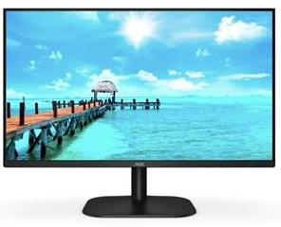

AOC LCD 27B2AM 27” VA / 1920x1080@75Hz / 4ms / 250cd / 4000:1 / 20mil:1 / VGA / HDMI / VESA / repro / bezrámečkový
Monitor 27B2AM od společnosti AOC je vybaven 27" VA panelem s rozlišením Full HD přinášejícím maximálně věrné barvy. Konektory VGA a HDMI nabízejí flexibilitu při připojování zdrojových zařízení. Monitor 27B2AM je díky podpoře držáku VESA, bezrámečkovému designu na 3 stranách a širokým pozorovacím úhlům ideální volbou při vytváření konfigurací s několika monitory. Kromě toho je navíc vybaven technologiemi LowBlue a FlickerFree.
Typ obrazovky: VA
Podsvícení: WLED
Úhlopříčka [palce]: 27 / Rozlišení: 1 920 × 1 080
Rozteč bodu [mm]: 0.3114 / Obnovovací frekvence: 75 Hz / Poměr stran: 16:9
Povrch displeje: 3 H
Jas [cd/m2]: 250
Reproduktory: 2 W x 2

Kontrast: 4000:1
Odezva [ms]: 4 ms
Pozorovací úhly (Horizontál/Vertikál): 178/178
Počet barev: 16,7 milionu
Konektory:
- Připojení: HDMI, VGA
- Audio vstup: Line in
- Audio výstup: Headphone out (3.5mm)
Napájení: Externí, 100–240 V, 50/60 Hz
Spotřeba [W]: 23 W
Pohotovostní režim [W]: 0.5 watt
Montáž na zeď: Vesa 100 × 100
Naklápění monitoru: -5/20 °
Barva: Černá
Rozměry (excl base, ŠxVxH mm): 612,14 x 361,39 x 37,6 mm
Rozměry (včetně základny, ŠxVxH mm): 540,1 x 419,8 x 186,8 mm
Hmotnost [kg]: 3,6 Kg
Obsah balení: HDMI kabel: 1,5 m
Záruka: 24 měs.

/6/Set klávesnice a myš
Rozpočet je zpracován v souladu s požadavky soutěže a veškeré prvky jsou naceněny dle zadání. Veškeré technické požadavky zadání jsou splněny
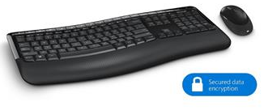

Microsoft Wireless Comfort Desktop 5050 with AES, CZ&SK
Ergonomicky zakřivená klávesnice totiž podporuje také přirozenější polohu paží, zápěstí a rukou, a přináší vám tak větší pohodlí. Díky spolehlivému bezdrátovému připojení vám nebudou překážet kabely a budete moci pracovat ze vzdálenosti až 30 stop. Oblíbené položky hlavního panelu a tlačítka myši vám poskytnou rychlý přístup k programům, souborům, multimédiím a webovým stránkám, které nejčastěji používáte. Navíc tato klávesnice nabízí technologii šifrování Advanced Encryption Standard (AES*), která byla navržena, aby pomohla šifrováním psaného textu ochránit vaše údaje.
Design Comfort Curve schválený odborníky na ergonomii
- Tvar Comfort Curve od společnosti Microsoft podporuje přirozenou polohu zápěstí a snadno se používá.
128bitové šifrování AES (Advanced Encryption Standard)
Tato klávesnice nabízí technologii šifrování Advanced Encryption Standard (AES), která byla navržena, aby pomohla šifrováním psaného textu ochránit vaše údaje. Každá klávesnice je trvale spárována s přijímačem v továrně - bezdrátově se tedy nešíří žádné informace z kláves.
Další informace o AES naleznete zde: https://www.microsoft.com/hardware/cs-cz/aes-encryption
Zabudovaná opěrka zápěstí
- Zabudovaná opěrka pomáhá podepírat a vyrovnávat zápěstí
Bezdrátová volnost a pohodlí
- Dopřejte si dostatek prostoru s bezdrátovými klávesnicemi, díky kterým se při práci nemusíte zabývat zamotanými kabely.
Přizpůsobitelné klávesové zkratky
- Přizpůsobitelné klávesové zkratky Windows pro jednoduchý přístup k vašim oblíbeným programům1
BlueTrack Technology®
- Využijte výhody BlueTrack Technology, která v sobě spojuje výkon optické myši s přesností myši laserové a nabízí pohodlnou práci téměř na každém typu povrchu
Požadavky
- USB
- Vyžaduje 4 alkalické baterie typu AA (jsou součástí balení).
Životnost baterie klávesnice: 15 měsíců
Životnost baterie myši: 8 měsíců
Záruka 24 měsíců
Více na webu výrobce: https://www.microsoft.com/hardware/cs-cz/p/wireless-comfort-desktop-5050/PP4-00019

/7/Podložka pod myš ergonomická
Rozpočet je zpracován v souladu s požadavky soutěže a veškeré prvky jsou naceněny dle zadání. Veškeré technické požadavky zadání jsou splněny
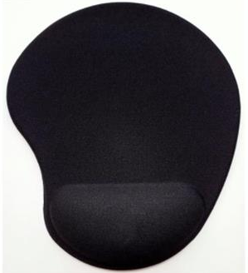

Podložka pod myš gelová C-TECH MPG-03, černá, 240x220mm
Gelová podložka MPG-03 Vám zaručí maximální komfort při jejím používání. Její ergonomická stavba zajistí, že i při delší práci na počítači či hraní her nebudou Vaše klouby a prsty namáhány a že nebudete cítit nepříjemnou bolest. Díky gelové náplni se podložka optimálně přizpůsobí každému zápěstí a zlepšuje tak práci ruky. Podložka má dostatečně velkou pracovní plochu a speciální adhesivní úpravu spodní strany. Je vhodná pro optické i laserové myši.
Vlastnosti:
- speciální textura pro nejpřesnějsí snímání pohybu
- pogumovaná spodní strana podložky zabraňující skluzu
- vyrobeno z měkkého materiálu který poskytuje skvělou oporu zapěstí
- Rozměry: 240x220x4mm
Záruka 24 měsíců

/8/Dokovací stanice pro notebook
Rozpočet je zpracován v souladu s požadavky soutěže a veškeré prvky jsou naceněny dle zadání. Veškeré technické požadavky zadání jsou splněny
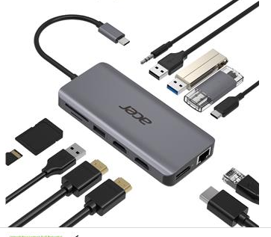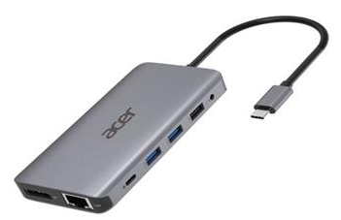

Acer 12in1 USB-C dongle (USB,HDMI,PD,CD,DP,RJ45)
Replikátor portů - připojení pomocí USB-C, standart konektoru USB 3,2 Gen 2 (USB 3,1), další konektory: 1SD , 3 ks DisplayPort HDMI 2,0,HDMI ,Jack 3,5 mm , RJ-45
Kovové pouzdro s jednoduchým kompaktním designem
Rychlost přenosu dat až 5 Gb/s
Konektivita:
- 2 x USB3.2
- 2 x USB2.0
- 1 x SD/TF
- 2 x HDMI
- 1 x PD
- 1 x DP
- 1 x RJ45
- 1 x 3.5 Audio
Barva: stříbrná
Rozměry: 16 x 129 x 57 mm
Hmotnost: 115 g
Záruka 24 měsíců

